Laporan Tugas EL3014

Rekayasa Jam Digital

Nama

**Andhika Rahadian**

NIM

**13218030**

Contents

1 Analisis Kebutuhan 2

2 Spesifikasi 2

3 Perancangan 3

3.1 Perancangan Perangkat Lunak 3

3.2 Perancangan Perangkat Keras 11

4 Implementasi 14

4.1 Implementasi Perangkat Lunak 14

4.2 Implementasi Perangkat Keras 14

5 Pengujian 14

Daftar Gambar

Gambar 1 State Chart Sistem Jam Digital Keseluruhan 5

Gambar 2 Bagian dari State Chart : Blok State Display 6

Gambar 3 Bagian dari State Chart : Blok State Alarm 6

Gambar 4 Bagian dari State Chart : Blok State Stopwatch 7

Gambar 5 Bagian dari State Chart : Block State Setting 7

Gambar 6 Flowchart Utama (Top Level) dari Perancangan Perangkat Lunak 8

Gambar 7 Flowchat Interrupt Service Routine Timer Overflow untuk Definisi Clock 9

Gambar 8 Flowchart Blok State Setting Kalibrasi Menit/Detik 9

Gambar 9 Flowchart Blok State Setting Kalibrasi Jam 10

Gambar 10 Flowchart Block State Alarm, dan Setting Jam, Menit, Detik Alarm 10

Gambar 11 Flowchart Block State Stopwatch. Bergantung pada Last State. Apabila ditekan button 'mode', akan berpindah state yang menjadikan reset/start/stop stopwatch. 11

Gambar 12 Skematik Perancangan Hardware Elektrikal untuk Jam Digital 14

Daftar Tabel

# Analisis Kebutuhan

* Menampilkan jam, menit dan detik

Pada Tugas 2 EL3014 Sistem Mikroprosesor kali ini, akan dirancang suatu sistem yang membangun jam digital. Jam digital yang dimaksud setidaknya dapat menampilkan jam yang sesuai dengan keadaan saat ini (real-time clock) yang sinkron dengan jam yang ada pada internet. Jam digital juga diperbolehkan untuk menyala sepanjang waktu, tidak harus menyimpan data jam ketika power pada jam digital dimatikan. Waktu yang di tunjukkan jam digital adalah sesuai dengan Waktu Indonesia Barat (WIB)

Sebagai kebutuhan demonstrasi jam digital untuk tugas 2, dan penghematan biaya pada jam digital, maka interface yang digunakan adalah 4 buah seven segment alih alih menggunakan 6 buah seven segment (jam:menit:detik). Kebutuhan demonstrasi jam digital, memiliki arti bahwa ketika melakukan perekaman, bagian jam akan sulit untuk berubah karena akan memakan waktu yang lama. Sehingga akan terdapat 2 mode tampilan waktu jam digital, yaitu mode jam dan mode menit:detik.

* Membantu aktivitas manusia (alarm dan stopwatch)

Jam digital yang akan dibangun, diharapkan dapat menghasilkan suatu fitur yang bermanfaat untuk menunjang aktivitas manusia, yaitu fitur alarm. Yang mana ketika pada jam tertentu yang sudah diatur jam menit detiknya, alarm akan memberikan sinyal tertentu. Sinyal alarm tersebut akan membantu kita untuk mengurangi kemungkinan terjadinya lupa atas aktivitas yang ingin dilakukan pada jam tertentu.

Tidak kalah penting, jam digital juga diharapkan dapat menampilkan selang waktu seseorang dalam mengerjakan sesuatu, seperti aktivitas *workout*/olahraga, aktivitas belajar,dsb. Dengan kata lain, terdapat fitur stopwatch pada jam digital ini.

Tentu penggunaan fitur alarm dan stopwatch tidak mengganggu keberjalanan fungsi utama jam digital, yaitu menampilkan jam, menit dan detik saat ini.

* Portabel (mudah dipindahkan dan di bawa)

Jam digital yang akan dibuat diharapkan juga dapat dengan mudah dibawa ke mana mana namun tidak harus selalu dipasang di tangan. Karena jam digital ini akan dipakai lebih dikhususkan untuk mengetahui jam saat ini, dan fitur alarm dan stopwatch ketika melakukan aktivitas tertentu di suatu tempat yang berpindah pindah.

# Spesifikasi

* Menampilkan jam, menit dan detik
* Tampilan mode 1: menit & detik
* Tampilan mode 2: jam
* Optional: menampilkan tanggal
* Prosesor: Atmega328, bisa pakai Arduino Nano atau Arduino UNO
* Display LED 7 segment, 4 digit.
* Ada fitur alarm
* Tidak wajib pakai buzzer, cukup dengan LED saja. Optional: LED berkedip ketika sedang alarm
* Ada fitur stopwatch
* Stopwatch tetap berjalan ketika di mode jam
* Jam tetap berjalan ketika di mode stopwatch
* Sumber waktu: kristal yang menghasilkan interupsi timer
* Tombol 2 atau 3 buah. Optional : pakai 1 tombol saja.

# Perancangan

Dari bab 1 dan bab 2 sudah ditentukan analisis kebutuhan dan spesifikasi. Spesifikasi desain alat jam digital diturunkan dari analisis kebutuhan dari jam digital tersebut. Pada bab 3 ini, akan dipaparkan rencana perancangan/desain dari jam digital mulai dari segi software hingga segi hardware. Yang perlu ditekankan adalah pada perancangan hardware/perangkat keras, pada tugas kali ini tidak difokuskan pada desain mekanikalnya, alih alih lebih focus ke bagian elektrikal dari perangkat keras.

## Perancangan Perangkat Lunak

Perancangan perangkat lunak yang akan di paparkan di bawah ini dibagi menjadi 2. Yang pertama adalah state chart yang merepresentasikan kondisi/state tertenty dari sistem jam digital ketika button mode/set di tekan. Yang kedua adalah tentang flowchart software yang merepresentasikan alur kerja sistematis program yang akan diflash ke microcontroller.

Yang pertama adalah state chart. Gambar 1 adalah diagram desain state chart yang akan diimplementasikan pada jam digital secara keseluruhan. Sementara gambar 2-4 merupakan sub bagian state chart agar lebih terlihat dalam laporan ini.

**Perancangan state chart yang saya buat terbagi menjadi 4 blok state dibawah top level:**

**1. Blok Display**

Pada blok state display, terdapat 4 substate yang tersedia. Pada substate 1, jam digital menunjukkan menit dan detik saat ini. Ketika button mode ditekan, maka akan berpindah ke substate 2 yang menunjukkan jam saat ini. Kemudian setelah menekan mode, akan berpindah ke substate 3 yaitu menunjukkan menit dan detik dan jam yang bergantian dari alarm (alarm diasumsikan selalu ON). Lalu setelah menekan mode setelah mode alarm, akan berpindah ke mode stopwatch (substate 4). Masing masing state apabila di tekan set, akan berpindah ke blok state lain seperti setting, alarm, stopwatch

**2. Blok Setting**

Blok state setting akan ditrigger ketika menekan tombol set pada saat substate menit:detik atau substate jam pada blok display.

Ketika menekan tombol set pada saat substate menit:detik, akan berpindah ke blok state setting untuk mengubah nilai menit dan detik. Substate diberikan tanda berupa substate 1-1, yang bertujuan untuk mengubah nilai menit. Ketika tombol set di tekan pada substate 1-1, nilai menit akan diincrement sebesar 1.

Pada saat substate 1-1, ketika ditekan tombol mode, akan berpindah ke substate 1-2 yang bertujuan untuk mengubah nilai detik. Sama seperti mengubah nilai menit, ketika ditekan tombol set, akan mengincrement nilai detik sebesar 1. Ketika substate 1-2, dan tombol mode ditekan, maka akan berpindah ke state 1, yaitu berpindah ke blok display dan menampilkan nilai menit:detik.

Yang terakhir dalam blok setting, secara umum cara kerja untuk mengubah nilai jam adalah sama, namun berangkat dari blok state display yang menampilkan jam, tekan tombol set untuk berpindah ke blok state setting jam, tekan tombol set untuk mengincrement jam, tekan tombol mode untuk kembali ke blok state display.

**3. Blok Alarm**

Block state alarm akan ditrigger ketika pada blok display substate alarm, ditekan tombol set. Pada saat ini, sama seperti blok setting, yaitu dengan mengatur jam, menit dan detik yang mana alarm akan mengeluarkan sinyal. Substate 3-1 3-2 dan 3-3 adlaah substate yang mengatur masing masing Jam, menit, detik. Masing2 substate ketika ditekan tombol set, maka akan diincrement sebesar 1. Blok alarm akan kembali ke blok display setelah menekan tombol mode ketika substate 3-3 (edit detik)

**4. Blok Stopwatch**

Block state stopwatch akan ditrigger ketika pada blok display substate stopwatch, ditekan tombol set.

Sedikit berbeda dengan blok yang lain, karena display stopwatch harus tetap berjalan walaupun mode display berubah ke selain stopwatch. Sehingga pada blok stopwatch akan dirancang tiga substate dengan kode 4-1,4-2 dan 4-3. Ketika menekan mode pada salah satu sub state ini, maka substate akan disimpan lalu berpindah ke blok display dan menampilkan menit-detik. Substate ini harus disimpan untuk dipakai kembali saat mentrigger blok stopwatch dan dapat menampilkan stopwatch yang masih counting/paused.

Substate 4-1 menunjukkan inisialisasi stopwatch, sehingga akan bernilai 00 00 untuk menit dan detiknya. apabila menekan tombol set akan berpindah ke substate 4-2, sementara apabila menekan tombol mode, akan kembali ke blok display, substate menit:detik.

Substate 4-2 Stopwatch yang sedang berjalan (counting. apabila menekan tombol set akan berpindah ke substate 4-3, sementara apabila menekan tombol mode, akan kembali ke blok display, substate menit:detik.

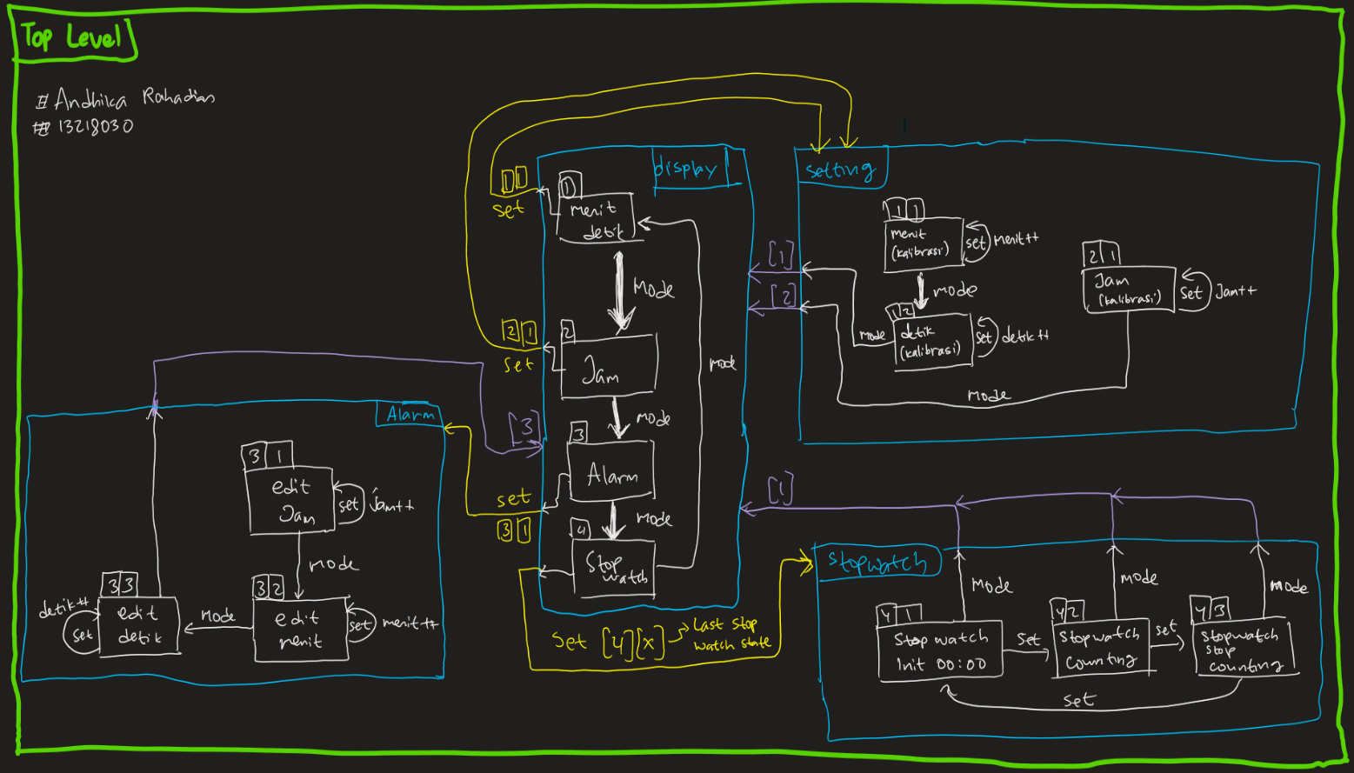Substate 4-2 Stopwatch yang sedang dipause . Apabila menekan tombol set akan berpindah ke substate 4-1 (reset stopwatch), sementara apabila menekan tombol mode, akan kembali ke blok display, substate menit:detik.

Gambar 1 State Chart Sistem Jam Digital Keseluruhan

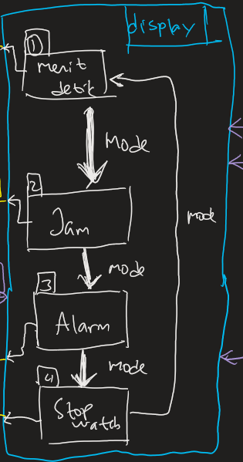

Gambar Bagian dari State Chart : Blok State Display

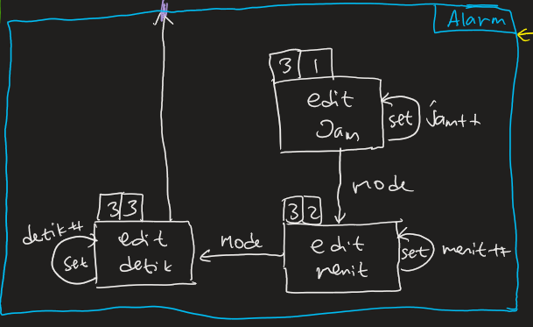

Gambar Bagian dari State Chart : Blok State Alarm

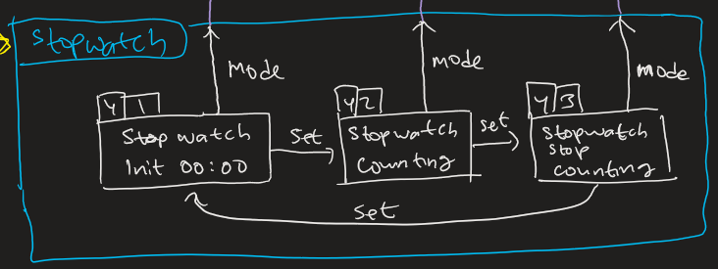

Gambar 4 Bagian dari State Chart : Blok State Stopwatch

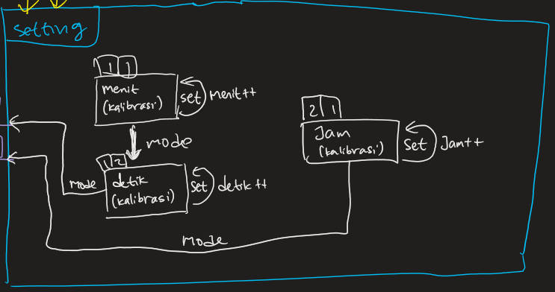

Gambar 5 Bagian dari State Chart : Block State Setting

**Perancangan flowchart software adalah sebagai berikut:**

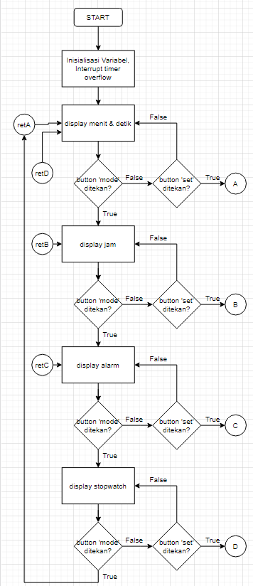

Gambar Flowchart Utama (Top Level) dari Perancangan Perangkat Lunak

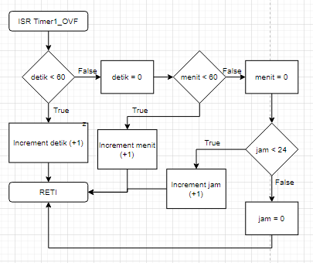

Gambar Flowchat Interrupt Service Routine Timer Overflow untuk Definisi Clock

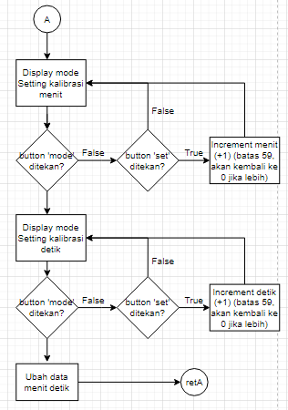

Gambar Flowchart Blok State Setting Kalibrasi Menit/Detik

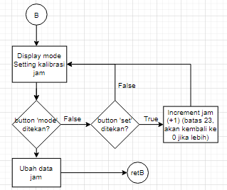

Gambar Flowchart Blok State Setting Kalibrasi Jam

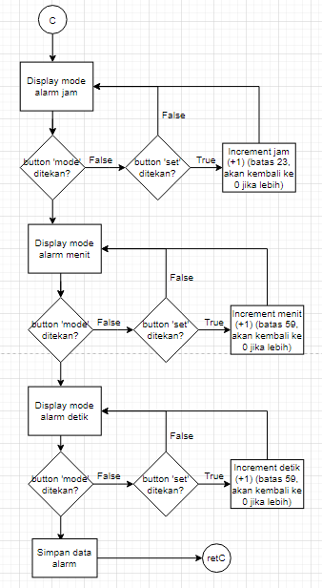

Gambar Flowchart Block State Alarm, dan Setting Jam, Menit, Detik Alarm

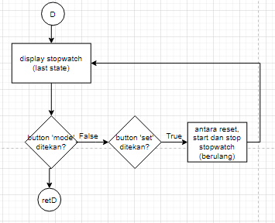

Gambar Flowchart Block State Stopwatch. Bergantung pada Last State. Apabila ditekan button 'mode', akan berpindah state yang menjadikan reset/start/stop stopwatch.

## Perancangan Perangkat Keras

Setelah dilakukan perancangan perangkat lunak (software) yang akan diimplementasikan pada jam digital, akan dilakukan proses perancangan perangkat keras yang membangun jam digital. Perancangan perangkat keras lebih difokuskan kepada bagian elektrikal dari jam digital, sementara bagian mekanikal adalah opsional. Perancangan perangkat keras sama pentingnya dengan perancangan perangkat lunak, karena perangkat keras merupakan salah satu benda yang dapat dilihat secara langsung oleh user.

* **Analisis Komponen 7 segments-4 digit untuk display**

Secara umum, akan digunakan 7 segments-4 digit common anode untuk display utama dari jam digital. Karena 7 segments pada dasarnya adalah diode, maka dibutuhkan resistor pembatas arus agar LED dapat menyala dengan aman. Saya memilih arus bernilai **12 mA** untuk setiap segmen pada setiap digit pada 7 segments. Saya membuat nyala 7 segment tidak terlalu terang, dan karena untuk kebutuhan jam yang dapat dibawa bawa sehingga nyaman di lihat di setiap saat untuk pengelihatan jarak dekat. Untuk mendapatkan arus 12 mA yang ditarik dari PNP dan akan melakukan sink pada pin arduino, maka dibutuhkan resistor pembatas arus dengan nilai:

$$R=\frac{V_{cc}-V_{LED}}{I}=\frac{5-1.9}{12mA}= 258,33Ω$$

Saya menggunakan batas bawah resistor yaitu **220 Ohm** agar perbedaan nilai arus akibat toleransi resistor, ditaksir ke atas (arus akan naik).

* **Analisis Komponen LED untuk alarm, dan untuk menunjukkan mode (display/alarm/stopwatch).**

Untuk mengetahui mode jam digital yang sedang ditampilkannya, dibutuhkan suatu interface. Saya menggunakan dua LED berwarna biru yang dapat merepresentasikan state display pada saat itu. Secara konsep bit, dua LED dapat merepresentasikan 4 state yang berbeda (2 bit). Saya mendefinisikannya sebagai berikut:

00 : State yang menampilkan menit:detik

01 : State yang menampilkan jam

10 : State yang menampilkan Alarm

11 : State yang menampilkan Stopwatch

Sehingga saya menggunakan 2 LED (berwarna biru) agar user mengetahui, jam digital tersebut sedang menampilkan mode yang mana.

Terdapat LED lain yang akan digunakan pada jam digital ini, yaitu untuk menampilkan sinyal alarm ketika jam alarm sesuai dengan jam saat ini. LED yang digunakan adalah berwarna merah sehingga menambah *awareness* bagi user.

Batas maksimum arus yang melewati LED adalah 10-30mA dengan rentang arus yang umum dipakai adalah 12-20mA[1]. Tegangan forward dioda yang digunakan adalah 1,9V[5]. Karena LED merah akan dibuat lebih terang, maka arus yang diberikan harus lebih besar dibandingkan LED biru. Sehingga saya menggunakan arus 12mA untuk masing masing LED biru, dan 18 mA untuk LED merah dan total arus yang ditarik untuk kebutuhan interfacing ke LED adalah **42mA**.

**Untuk LED merah (alarm)** dengan arus 18mA, dibutuhkan resistor pembatas arus yang dapat dikalkulasi menggunakan hukum ohm :

$$R=\frac{V_{GPIO }-V_{LED}}{I}=\frac{5-1.9}{18mA}=172,22Ω$$

Sehingga digunakan **resistor sebesar 172,22 ohm** untuk membatasi arus pada LED merah. Dan resistor yang terdekat sesuai dengan standard (electronics industry association) E12, dipilih resistor **220 ohm**.

**Untuk LED biru (interface mode)** dengan arus 12mA, dibutuhkan resistor pembatas arus yang dapat dikalkulasi menggunakan hukum ohm :

$$R=\frac{V_{GPIO}-V_{LED}}{I}=\frac{5-1.9}{12mA}=258.33Ω$$

Sehingga digunakan **resistor sebesar 258.33 ohm** untuk membatasi arus pada LED merah. Dan resistor yang terdekat sesuai dengan standard (electronics industry association) E12, dipilih resistor **330 ohm**.

* **Analisis Komponen Bipolar Junction Transistor PNP**

Pada jam digital ini, digunakan empat transistor PNP untuk men-*drive* 7 segments yang berjumlah 4 digit. Saya memilih PNP ketimbang NPN karena emitter PNP dihubungkan ke power supply 5V arduino yang dapat menjadi source arus yang lebih besar untuk mentenagai komponen 7 segments. Saat arduino diberikan power dari USB, power supply 5V dapat memberikan kurang lebih 400mA[6].

Selain itu, tipe PNP yang akan digunakan adalah **BC557A**. dengan hFE sekitar 120 untuk arus kolektor dalam range -100mAdc[7]. Pada analisis sebelumnya sudah dijelaskan bahwa saya memilih arus bernilai 12 mA setiap segmen. Dari data ini, akan dipilih resistor base PNP untuk membatasi arus base yang ditarik pin mikrokontroler dengan formula (asumsi bekerja pada mode saturasi dengan Veb dekat dengan 0,7, dan active low):

$$R_{base}=\frac{(V_{B}-0)}{I_{base}}=\frac{{V_{E}-V}_{EB}}{I_{base}}=\frac{5-0,7}{(\frac{I_{c}}{β})}=\frac{4,3}{\frac{12mA}{120}}=43kΩ$$

Karena keterbatasan nilai resistor pada skematik, digunakan resistor 47k ohm untuk kebutuhan skematik.

* **Analisis Cara Kerja Perangkat Keras Sistem**

Pada dasarnya, sistem hardware jam digital hardware yang dibuat terdiri dari 1 LED merah untuk visualisasi trigger alarm, 2 LED biru untuk menentukan mode pada saat ini(jam/menitdetik/alarm/stopwatch), 1 unit seven segments 4 digit display untuk menampilkan angka angka yang berisi jam/menit/detik, 4 buah transistor PNP untuk men-*drive­* arus yang masuk pada seven segments 4 digit display. Arduino Nano sebagai microcontroller sebagai pengendali seluruh komponen sesuai dengan software yang sudah di rancang.

Arduino sebagai microcontroller, akan menerima input sinyal dari button sebagai penanda untuk berpindah state pada software. Ketika berada di state tertentu, arduino mengeluarkan sinyal sinyal pada pin pin digital (dan analog yang dijadikan digital), untuk mengaktifkan transistor dan transistor men-*drive* digit seven segments agar dapat menyala secara normal. Pin pin digital yang lain juga digunakan untuk mengendalikan nyala seven segments agar bentuknya dapat menyerupai jam/menit/detik pada saat ini. Nyala 2 LED biru untuk merepresentasikan mode (display/alarm/stopwatch), juga dikendalikan oleh microcontroller arduino, begitu juga dengan LED merah akan menyala apabila sinyal alarm ditrigger.

Salah satu yang menarik adalah cara kerja dari komponen 7 segments 4 digit. Komponen ini menggunakan konsep multiplexing seven segments untuk menghemat pin untuk mengendalikan 7 segement tersebut. Pin A-G pada komponen ini dipasang secara parallel dan nyala dari masing masing digit 7 segments ini **tidak simultan atau tidak sinkron**, melainkan nyala **secara bergantian**. Meskipun nyala bergantian setiap digitnya, karena selang waktu menyala bergantian dari setiap digit pada komponen ini sangat cepat, maka mata kita seolah olah melihat nyala yang sinkron (sekaligus 4 digit menyala). Dengan konsep multiplexing ini, memungkinkan untuk menghemat pin dan, arus nominal yang digunakan untuk menyalakan komponen ini, sama saja dengan arus nominal untuk menyalakan hanya satu seven segment saja.

Berikut adalah skematik dari sistem hardware dari jam digital yang akan dibuat:

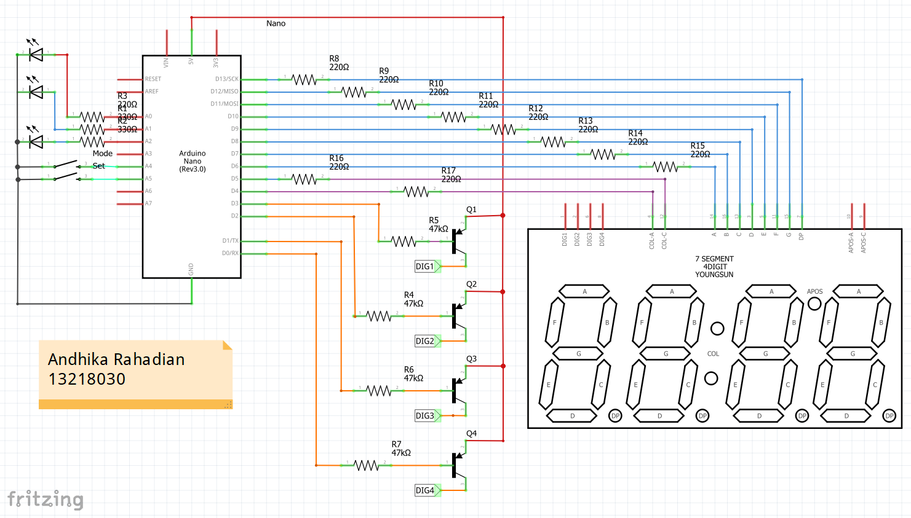

Gambar Skematik Perancangan Hardware Elektrikal untuk Jam Digital

# Implementasi

## Implementasi Perangkat Lunak

Uraikan proses implementasi perangkat lunak

## Implementasi Perangkat Keras

Uraikan proses implementasi perangkat lunak

# Pengujian

Uraikan tahap pengujian & hasil pengujian

Video pengujian

Contoh video pengujian <https://www.youtube.com/watch?v=09maONsOvY0>

# Referensi

[1] <https://www.electronics-tutorials.ws/diode/diode_8.html>

[2] <http://www.farnell.com/datasheets/2095876.pdf>

[3] <https://www.microcontrollertips.com/microcontroller-power-source-considerations-arduino-faq>

[4] <https://components101.com/microcontrollers/arduino-uno>

[5] <https://www.sparkfun.com/products/11408#:~:text=The%20LEDs%20have%20a%20forward,max%20forward%20current%20of%2020mA>.

[6] <https://electronics.stackexchange.com/questions/67092/how-much-current-can-i-draw-from-the-arduinos-pins>

[7] https://www.onsemi.com/pdf/datasheet/bc556b-d.pdf